ФГБОУ ВО

Московский государственный технический университет имени Н.Э. Баумана (национальный исследовательский университет) «МГТУ им. Н.Э. Баумана»

Факультет ИУ «Информатика и системы управления»

Кафедра ИУ-3 «Информационные системы и телекоммуникации»

Отчет по лабораторной работе 19

**«Обработка текстовых файлов»**

По курсу «Информатика»

Выполнил: Еньшин Б. А.

Группа ИУ3-12

Вариант 5

Проверил: Видьманов Д. А.

Москва 2019

**Цель работы:**

Научиться записывать информацию в текстовый файл с помощью класса fstream. Научиться считывать и обрабатывать информацию, представленную в текстовом файле. Использовать полученные знания в ходе написания программы на языке программирования C++.

**Постановка задания:**

Сформировать текстовый файл с названиями городов и информацией о средней температуре за год. Сформировать два файла: в один поместить названия городов, где температура превышает среднее значение по всем городам, в другой – названия городов, где температура ниже средней.

**Ниже приведен код программы lab2_source.cpp**

#include <iostream>

#include <cstring>

#include <fstream>

#include <vector>

using namespace std;

void Write_File(string, string, double);

void Write_File(string, string);

void Read_File(string);

int main()

{

double middle=0.;

int len;

int n;

cout << "Enter number of cities" << endl;

cin >> len;

fstream file;

file.open("cities.txt", ios::app);

for (int i = 0; i < len; i++) {

cout << i + 1 << ". ";

//char* city = new char;

string city;

double temperature;

cin >> city >> temperature;

middle += temperature;

file << city << " - " << temperature << endl;

}

file.close();

cout << "> writing completed" << endl;

ifstream ifile;

middle /= len;

ifile.open("cities.txt");

if (!ifile.fail())

{

string word;

vector<string>phrase;

n = 0;

while (ifile >> word) { n++; if (n % 3 == 0) middle += atoi(word.c_str()); }

ifile.clear();

ifile.seekg(0);

middle /= len;

n = 3;

while (ifile>>word)

{

phrase.push_back(word);

n--;

if (n == 0) {

if (atoi(phrase[2].c_str()) > middle) { Write_File("cities-high.txt", phrase[0]); }

else Write_File("cities-low.txt", phrase[0]);

phrase.clear();

n = 3;

}

}

}

ifile.close();

cout << "> sorting completed";

return 0;

}

void Write_File(string path, string city, double temp)

{

fstream file;

file.open(path, ios::app);

if (file) { file << city << " - " << temp << endl; }

file.close();

}

void Write_File(string path, string city) {

fstream file;

file.open(path, ios::app);

if (file) { file << city << endl; }

file.close();

}

**Скриншот консоли вывода программы**

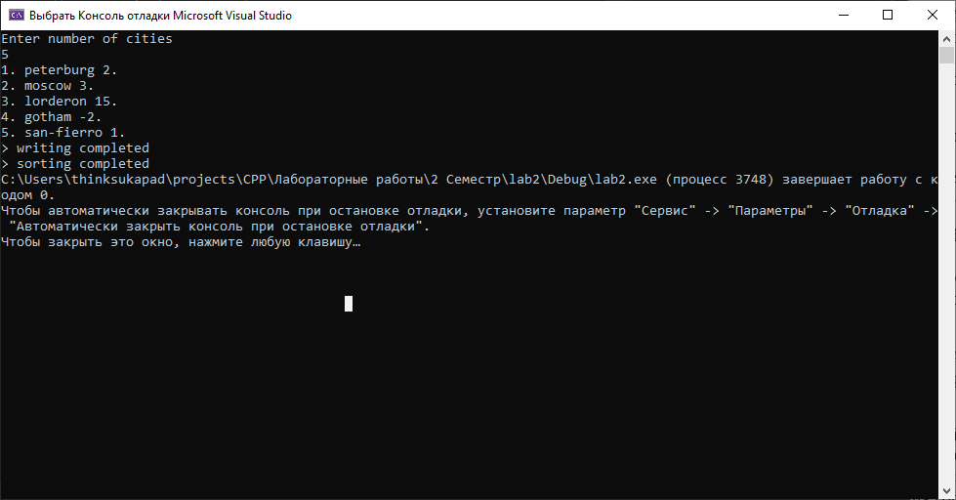

**Скриншоты записанных текстовых файлов**

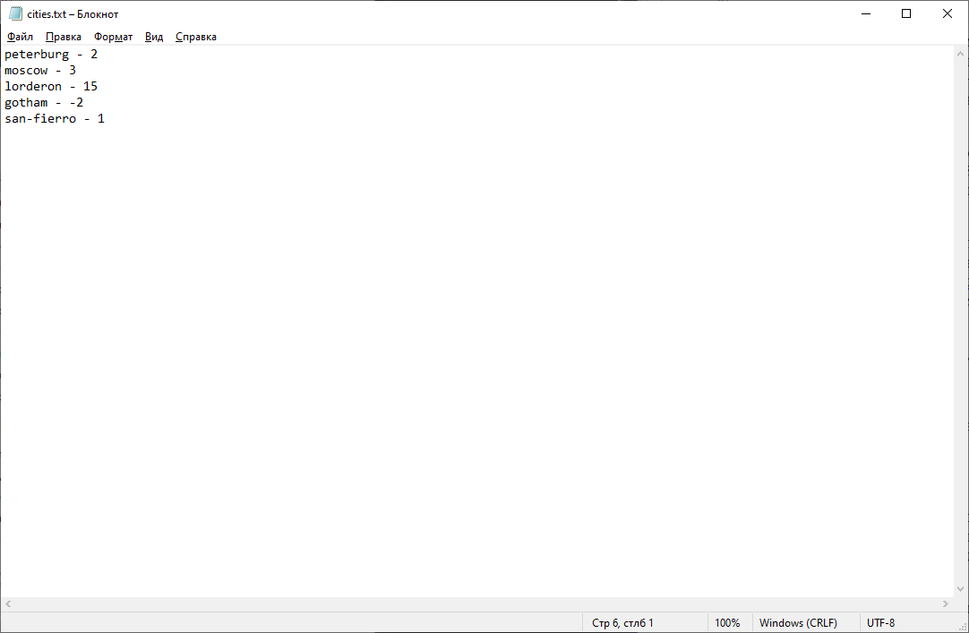 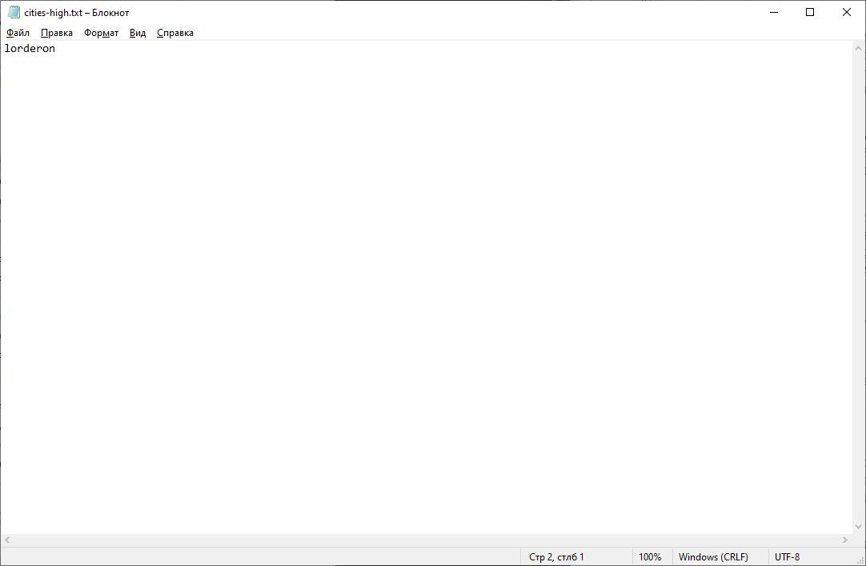 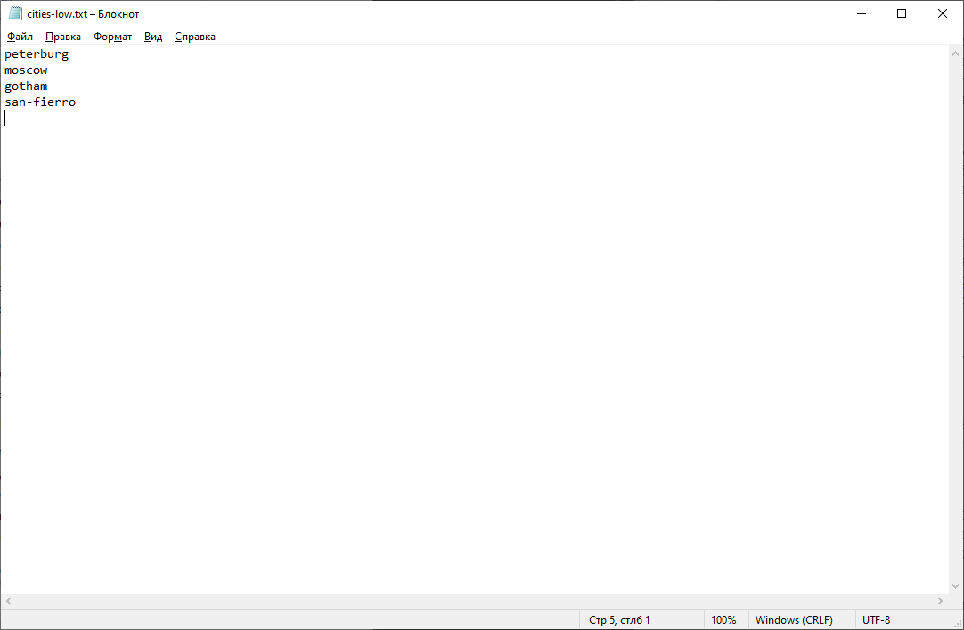

**Вывод:**

В ходе данной лабораторной работы мы закрепили свои знания и умения в использовании языка программирования C++ и научились проводить запись в текстовый файл и чтение текстового файла.